Lampiran 1. Hasil Identifikasi Buah tomat

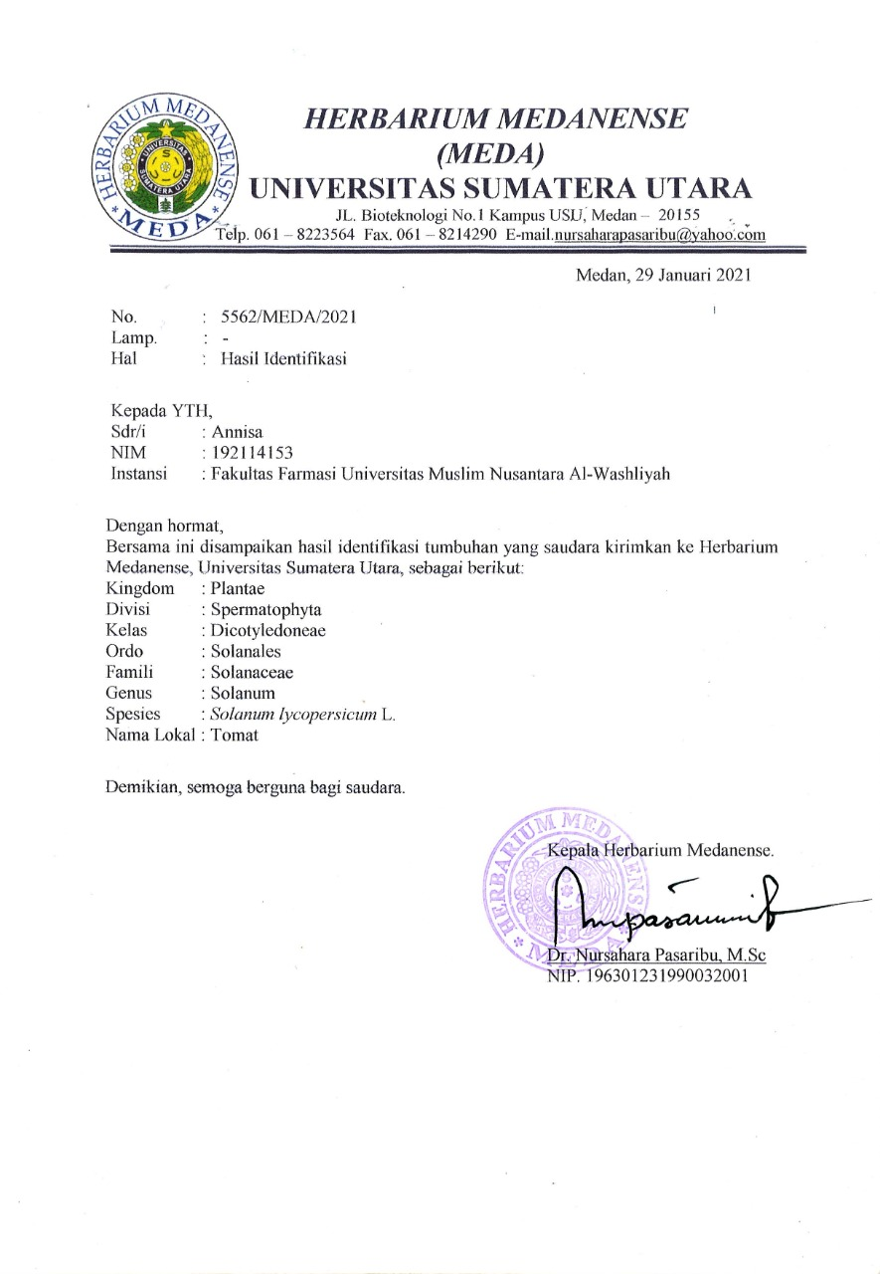

Lampiran 2. Bagan Alir Pembuatan Serbuk Sari Buah Tomat
Buah tomat
dibersihkan dengan air

ditimbang 1,5 kg
dihaluskan dengan blender
disaring
Sari buah tomat

ditambahkan dekstrin
diaduk secara merata

dikeringkan dalam lemari pengering sampai kering ± 3 hari

Sari kering

digerus
diayak dengan mesh 60

Serbuk sari buah tomat

Lampiran 3. Bagan Alir Pembuatan Serbuk Effervescent Sari Buah Tomat

Asam sitrat, asam tatrat, natrium bikarbonat, dan aspartam digerus terlebih

Serbuk sari buah tomat dicampur dengan natrium bikarbonat (M1)
Aspartam dicampur dengan asam sitrat dan asam tatrat (M2)

Massa 1 dicampur dengan massa 2

digerus

dikeringkan dalam oven

diayak dengan mesh 60

Serbuk effervescent sari buah tomat

Lampiran 4. Bagan Alir Uji Organoleptis Serbuk Effervescent
Serbuk effervescent sari buah tomat

diamati warna, bau dan rasa

Hasil organoleptis
F0 : Warna putih, bau asam dan rasa asam
FI : Warna putih agak merah muda, bau asam dan rasa asam
FII : Warna putih agak merah muda, bau sedikit manis dan rasa asam manis

Lampiran 5. Bagan Alir Uji Kadar Air Serbuk Effervescent

Serbuk effervescent sari buah tomat

ditimbang 5 gram serbuk effervescent

dicatat bobotnya (W₀)

Bobot W₀ serbuk

dipanaskan dalam oven pada suhu 40°c-60°c

ditimbang kembali bobot kering (W₁)

Bobot W₁ serbuk

dihitung % kadar air

dilakukan 6 kali pengulangan

Hasil % kadar air
F0 : 3,25 %
FI : 2,55 %
FII : 1,8 %

Lampiran 6. Bagan Alir Uji Waktu Alir Serbuk Effervescent

25 gram serbuk effervescent buah tomat

ditempatkan pada corong yang tertutup bagian bawahnya

dibuka secara perlahan penutup bahwa corong dan secara serentak dihitung waktunya dengan stopwatch

dihentikan stopwatch apabila seluruh serbuk telah habis didalam corong

dicatat waktu alirnya

dilakukan 6 kali pengulangan

Hasil waktu alir
F0 : 3,1 gram/detik
FI : 3,6 gram/detik
FII : 5,03 gram/detik

Lampiran 7. Bagan Alir Uji Sudut Diam Serbuk Effervescent
25 gram serbuk effervescent buah tomat

ditempatkan pada corong yang tertutup bagian bawahnya

dibuka secara perlahan penutup bawah corong dan ditampung pada kertas

dicatat tinggi tumpukan serbuk dan diameternya

dihitung nilai sudut diam

dilakukan 3 kali pengulangan

Hasil sudut diam
F0 : 35,54°
FI : 39,08°
FII : 41,63 °

Lampiran 8. Bagan Alir Uji Waktu Larut Serbuk Effervescent
5 gram serbuk effervescent buah tomat

dimasukkan 100 mL air kedalam beaker glass

dimasukkan 5 gram serbuk effervescent

dihitung waktu larut dimulai dari serbuk tercelup kedalam air sampai semua serbuk terlarut dan gelembung-gelembung disekitar wadah mulai menghilang

Hasil uji waktu dispersi
F0 : 1,2 menit
FI : 1,4 menit
FII : 2,5 menit

Lampiran 9. Bagan Alir Pengukuran Aktivitas Antioksidan

1. Pembuatan LarutanDPPH
dimasukkan di dalam labu tentukur 100 ml
20 mg
DPPH

ad metanol
C=200 µg/mL

2. Pembuatan Larutan DPPH Penentuan Panjang Gelombang Maksimum
5 mL
DPPH (C=200 µg/mL)
dimasukkan dalam labu tentukur 25 mL

ad metanol
C=40 µg/mL

3. Penentuan OperatingTime
5 mL
DPPH (C=200 µg/mL)
dimasukkan dalam labu tentukur 25 mL

ad metanol
C=40 µg/mL

Lampiran 9. (Lanjutan)
4. Pembuatan Larutan Sampel
1 gram sampel
dimasukkan dalam labu tentukur 100 mL

ad aquadest
C=10000 µg/mL

5. Pengukuran Absorbansi DPPH Setelah PenambahanSampel
Larutan Sampel
0,5 mL; 1 mL; 1,5 mL; 2 mL; dan 2,5 mL

dimasukkan didalam labu tentukur 10 ml + 5 mL DPPH

ad aquadest
Konsentrasi
500 µg/mL; 1000 µg/mL; 1500 µg/mL; 2000 µg/mL; 2500 µg/mL

Lampiran 9. (Lanjutan)
6. Pengukuran Absorbansi DPPH Setelah Penambahan Vitamin C
50 mg Vitamin C
dimasukkan di dalam labu tentukur 100 mL

ad aquadest

LIB I
C=500 µg/mL
di pipet 5 mL

dimasukkan dalam labu tentukur 25 mL

LIB II
C=100 µg/mL

dipipet 0,5 mL; 1 mL; 1,5 mL; 2 mL; 2,5 mL

dimasukkan dalam labu tentukur 10 mL + 2 mL DPPH

ad aquadest
Konsentrasi
5 µg/mL; 10 µg/mL; 15 µg/mL; 20 µg/mL; 25 µg/mL

Lampiran 10. Dokumentasi Pembuatan Sari Kering Buah Tomat

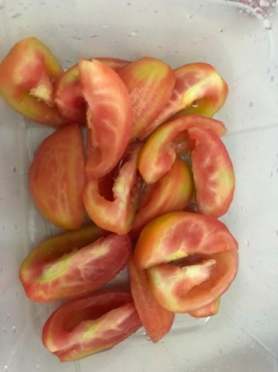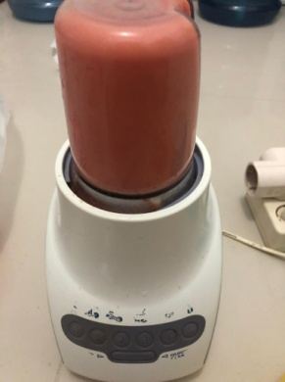
Buat tomat
Buah tomat diblender

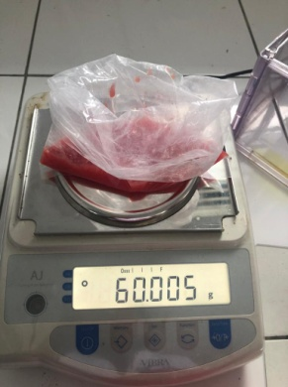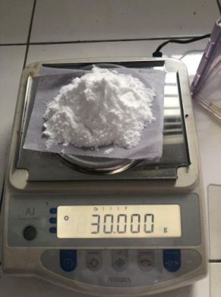
Penimbangan sari buah tomat
Penimbangan dekstrin

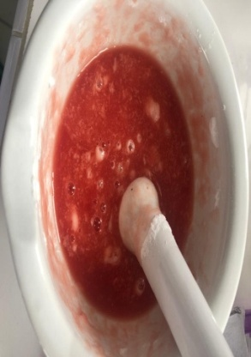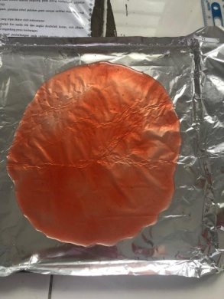
Adonan dituang ke aluminium foil
Sari buah tomat dicampur dengan dekstrin

Lampiran 10. (Lanjutan)
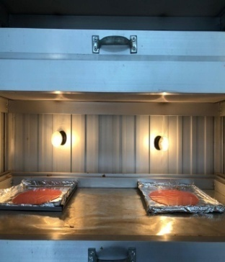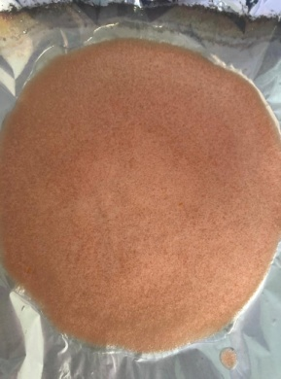
Adonan dikeringkan dilemari pengering
Adonan setelah kering

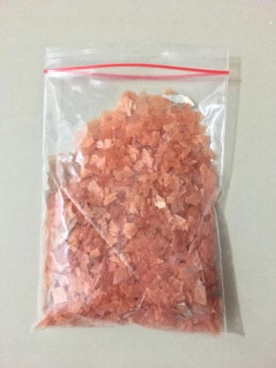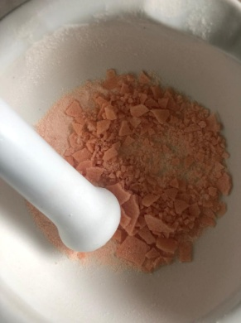
Adonan kering diserbukkan hingga halus
Hasil adonan kering sari buah tomat

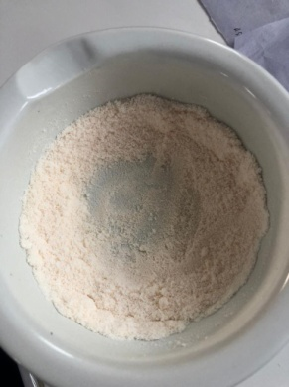
Serbuk sari buah tomat

Lampiran 11. Dokumentasi Pembuatan Serbuk Effervescent Sari Buah Tomat
Asam sitrat
Asam tatrat
natrium bikarbonat
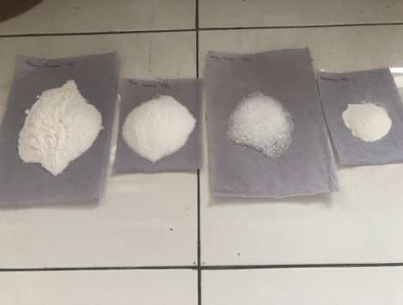
Hasil penimbangan bahan
Serbuk sari buah tomat
Aspartam

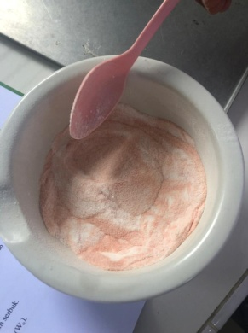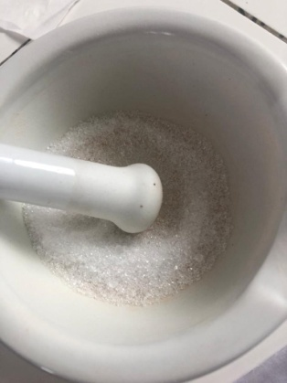
Massa 2. Aspartam,asam sitrat dan asam tatrat
Massa 1. Serbuk sari + natrium bikarbonat

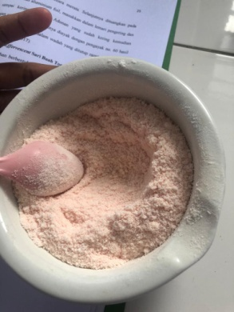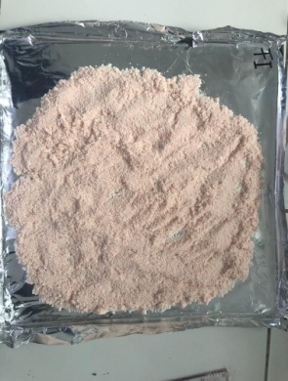
Adonan diletakkan diatas aluminium foil
Campuran massa 1 dan 2

Lampiran 11.(Lanjutan)

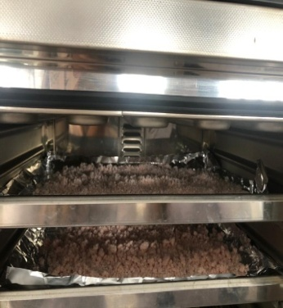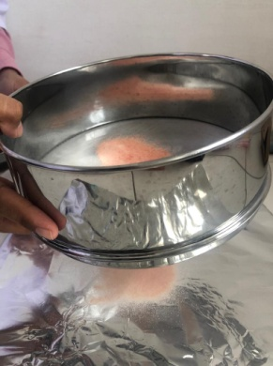
Pengayakan
Adonan dikeringkan dalam oven pada suhu 40°C

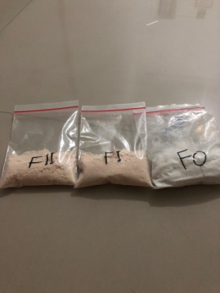
Hasil serbuk effervescent sari buah tomat

Lampiran 12. Uji Organoleptis Serbuk Effervescent

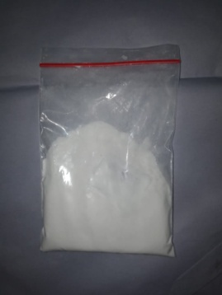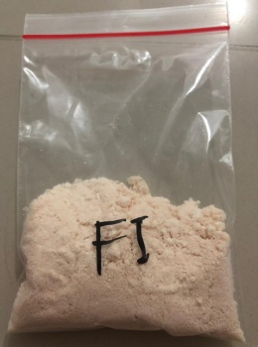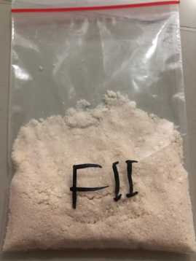
F0
FI
FII

Keterangan :
F0 : Formula basis serbuk effervescent
FI : Formula serbuk effervescent dengan zat aktif sari buah tomat
FII : Formula serbuk effervescent dengan zat aktif sari buah tomat dengan aspartam

Lampiran 13. Uji Kadar Air Serbuk Effervescent

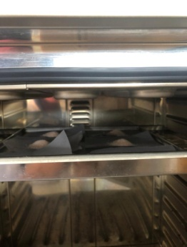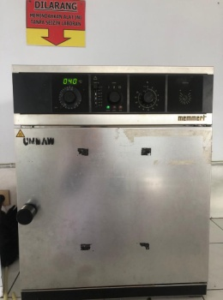
Bagian luar oven
Bagian dalam oven

Lampiran 14. Uji Kecepatan Alir Serbuk Effervescent

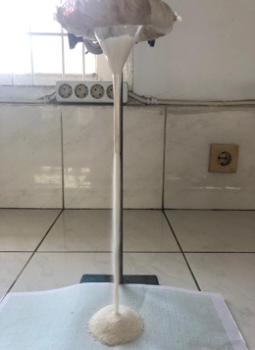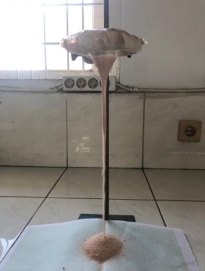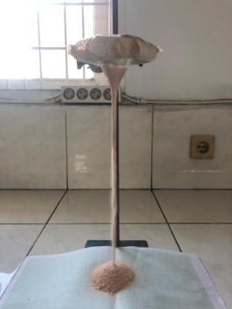
FI
FII
F0

Keterangan :
F0 : Formula basis serbuk effervescent
FI : Formula serbuk effervescent dengan zat aktif sari buah tomat
FII : Formula serbuk effervescent dengan zat aktif sari buah tomat dengan aspartam

Lampiran 15. Uji Sudut Diam Serbuk Effervescent

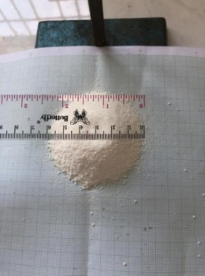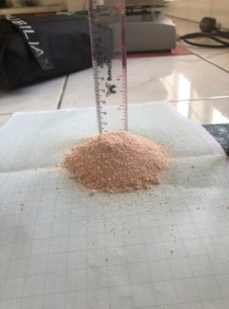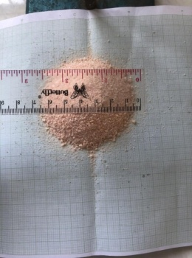
FI
FII
F0

Keterangan :
F0 : Formula basis serbuk effervescent
FI : Formula serbuk effervescent dengan zat aktif sari buah tomat
FII : Formula serbuk effervescent dengan zat aktif sari buah tomat dengan aspartam

Lampiran 16. Uji Waktu Dispersi Serbuk Effervescent

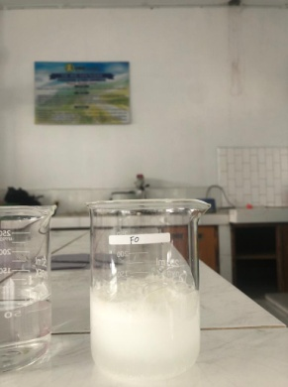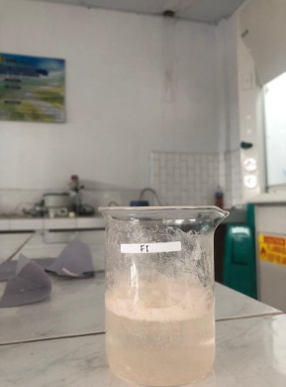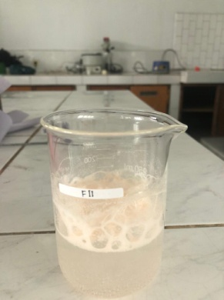
FI
FII
F0

Keterangan :
F0 : Formula basis serbuk effervescent
FI : Formula serbuk effervescent dengan zat aktif sari buah tomat
FII : Formula serbuk effervescent dengan zat aktif sari buah tomat dengan aspartam

Lampiran 17. Perhitungan Formula Serbuk Effervescent

Perbandingan penggunaan basis serbuk effervescent (Ansel, 2011)
Natrium bikarbonat : 53 %
Asam tartrat : 28 % 100 %
Asam sitrat : 19 %
Perhitungan basis serbuk effervescent:
Perhitungan formula 0
Natrium bikarbonat : $\frac{53}{100 }$ x 100 gram = 53 gram
Asam tartrat : $\frac{28}{100 }$ x 100 gram = 28 gram
Asam sitrat : $\frac{19}{100 }$ x 100 gram = 19 gram
Perhitungan total bahan aktif dan tambahan untuk F1
Sari buah tomat : 30%
45 %
Dekstrin : 15%
Maka jumlah basis yang digunakan untuk serbuk effervescent untuk F1:
100% - 45% = 55 %
Perhitungan perbandingan penggunaan basis untuk serbuk effervescent untuk F1:
Natrium bikarbonat : $\frac{53}{100 }$ x 55% = 29,19%
Asam tartrat : $\frac{28}{100 }$ x 55% = 15,4%
Asam sitrat : $\frac{19}{100 }$ x 55% = 10,45%
Perhitungan formula 1
Sari tomat : $\frac{30}{100 }$ x 100 = 30 gram
Dekstrin : $\frac{15}{100 }$ x 100 = 15 gram

Lampiran 17. (Lanjutan)
Asam sitrat : $\frac{10,45}{100 }$ x 100 = 10,45 gram
Asam tartrat : $\frac{15,4}{100 }$ x 100 = 15,4 gram
Natrium bikarbonat : $\frac{29,19}{100 }$ x 100 = 29,19 gram
Perhitungan total bahan aktif dan tambahan untuk F2
Sari buah tomat : 30%
Dekstrin : 15% 47,5%
Aspartam : 2,5%
Maka jumlah basis yang digunakan untuk serbuk effervescent untuk F2:
100% - 47,5% = 52,5 %
Perhitungan perbandingan penggunaan basis untuk serbuk effervescent untuk F2:
Natrium bikarbonat : $\frac{53}{100 }$ x 52,5% = 27,8%
Asam tartrat : $\frac{28}{100 }$ x 52,5% = 14,7 %
Asam sitrat : $\frac{19}{100 }$ x 52,5% = 10%
Perhitungan formula 2
Sari buah tomat : $\frac{30}{100 }$ x 100 = 30 gram
Dekstrin : $\frac{15}{100 }$ x 100 = 15 gram
Asam sitrat : $\frac{10}{100 }$ x 100 = 10 gram
Asam tartrat : $\frac{14,7}{100 }$ x 100 = 14,7 gram
Natrium bikarbonat : $\frac{27,8}{100 }$ x 100 = 27,8 gram
Aspartam :$\frac{2,5}{100 }$ x 100 = 2,5 gram

Lampiran 18. Perhitungan Kadar Air Serbuk Effervescent
Tabel pengulangan uji kadar air
Formula | Kadar Air % |  |  |  |  |  | SD
 | P1 | P2 | P3 | P4 | P5 | P6
F0 | 3,3 | 3,3 | 3,4 | 3,4 | 3,1 | 3,0 | 3,3 ±0,1
F1 | 2,7 | 2,6 | 2,6 | 2,3 | 2,5 | 2,6 | 2,7 ±0,1
F2 | 2,2 | 2,3 | 1,9 | 1,8 | 1,6 | 1,2 | 2,2 ±0,4
Rumus :
% kadar air = $\frac{(Wo-Wt)}{Wo}$ x 100 %
Keterangan : W₀ : bobot serbuk sebelum pengeringan
W_{t} : bobot serbuk setelah pengeringan
Formula 0
Pengulangan 1
Diketahui : W₀ : 5,0756 gram
W_{t} : 4,9081 gram
% kadar air = $\frac{(5,0756-4,9081)}{5,0756}$ x 100 %
= 3,3 %
Pengulangan 2
Diketahui : W₀ : 5,0691 gram
W_{t} : 4,8990 gram
% kadar air = $\frac{(5,0691-4,8990)}{5,0691}$ x 100 %
= 3,3 %

Lampiran 18. (Lanjutan)
Pengulangan 3
Diketahui : W₀ : 5,0300 gram
W_{t} : 4,8410 gram
% kadar air = $\frac{(5,0300-4,8410)}{5,0300}$ x 100 %
= 3,4 %
Pengulangan 4
Diketahui : W₀ : 5,0901 gram
W_{t} : 4,9125 gram
% kadar air = $\frac{(5,0901-4,9125)}{5,0901}$ x 100 %
= 3,4 %
Pengulangan 5
Diketahui : W₀ : 5,0600 gram
W_{t} : 4,9031 gram
% kadar air = $\frac{(5,0600-4,9031)}{5,0600}$ x 100 %
= 3,1 %
Pengulangan 6
Diketahui : W₀ : 5,0632 gram
W_{t} : 4,9081 gram
% kadar air = $\frac{(5,0632-4,9081)}{5,0632}$ x 100 %
= 3,0 %
Rata – rata = $\frac{3,3+3,3+3,4+3,4+3,1+3,0}{6}$= $\frac{19,5}{6}$ = 3,25 %

Lampiran 18. (Lanjutan)
Formula 1
Pengulangan 1
Diketahui : W₀ : 5,0752 gram
W_{t} : 4,9361 gram
% kadar air = $\frac{(5,0752-4,9361)}{5,0752}$ x 100 %
= 2,7%
Pengulangan 2
Diketahui : W₀ : 5,0151 gram
W_{t} : 4,8831 gram
% kadar air = $\frac{(5,0151-4,8831)}{5,0151}$ x 100 %
= 2,6%
Pengulangan 3
Diketahui : W₀ : 5,0361 gram
W_{t} : 4,9045 gram
% kadar air = $\frac{(5,0361-4,9045)}{5,0361}$ x 100 %
= 2,6%
Pengulangan 4
Diketahui : W₀ : 5,0332 gram
W_{t} : 4,9135 gram
% kadar air = $\frac{(5,0332-4,9135)}{5,0332}$ x 100 %
= 2,3%

Lampiran 18. (Lanjutan)
Pengulangan 5
Diketahui : W₀ : 5,0301 gram
W_{t} : 4,9021 gram
% kadar air = $\frac{(5,0301-4,9021)}{5,0301}$ x 100 %
= 2,5 %
Pengulangan 6
Diketahui : W₀ : 5,0321 gram
W_{t} : 4,9023 gram
% kadar air = $\frac{(5,0321-4,9023)}{5,0321}$ x 100 %
= 2,6 %
Rata – rata = $\frac{2,7+2,6+2,6+2,3+2,5+2,6}{6}$= $\frac{15,3}{6}$ = 2,55 %
Formula 2
Pengulangan 1
Diketahui : W₀ : 5,0749 gram
W_{t} : 4,9610 gram
% kadar air = $\frac{(5,0749-4,9610)}{5,0749}$ x 100 %
= 2,2 %
Pengulangan 2
Diketahui : W₀ : 5,0452 gram
W_{t} : 4,9256 gram
% kadar air = $\frac{(5,0452-4,9256)}{5,0452}$ x 100 %
= 2,3 %
Lampiran 18. (Lanjutan)
Pengulangan 3
Diketahui : W₀ : 5,0762 gram
W_{t} : 4,9781 gram
% kadar air = $\frac{(5,0762-4,9781)}{5,0762}$ x 100 %
= 1,9 %
Pengulangan 4
Diketahui : W₀ : 5,0701 gram
W_{t} : 4,9771 gram
% kadar air = $\frac{(5,0701-4,9771)}{5,0701}$ x 100 %
= 1,8%
Pengulangan 5
Diketahui : W₀ : 5,0700 gram
W_{t} : 4,9871 gram
% kadar air = $\frac{(5,0700-4,9871)}{5,0700}$ x 100 %
= 1,6 %
Pengulangan 6
Diketahui : W₀ : 5,0415 gram
W_{t} : 4,9801 gram
% kadar air = $\frac{(5,0415-4,9801)}{5,0415}$ x 100 %
= 1,2 %
Rata – rata = $\frac{2,2+2,3+1,9+1,8+1,6+1,2}{6}$= $\frac{11}{6}$ = 1,8 %

Lampiran 19. Perhitungan Kecepatan Alir Serbuk Effervescent
Tabel pengulangan uji waktu alir
Formula | Waktu alir gram/detik |  |  |  |  |  | SD
 | P1 | P2 | P3 | P4 | P5 | P6
F0 | 3,1 | 2,7 | 4,1 | 2,7 | 3,5 | 2,9 | 3,1±0,5
F1 | 3,5 | 3,3 | 4,1 | 4,1 | 3,1 | 3,5 | 3,5±0,4
F2 | 4,1 | 3,8 | 6,25 | 6,25 | 5,5 | 4,3 | 4,1±1,1
Rumus :
Uji waktu alir = $\frac{gram}{detik}$
Formula 0
Pengulangan 1 : $\frac{25 gram}{8 detik}$ = 3,1 gram/detik
Pengulangan 2 : $\frac{25 gram}{9 detik}$ = 2,7 gram/detik
Pengulangan 3 : $\frac{25 gram}{6 detik}$ = 4,1 gram/detik
Pengulangan 4 : $\frac{25 gram}{9 detik}$ = 2,7 gram/detik
Pengulangan 5 : $\frac{25 gram}{7 detik}$ = 3,5 gram/detik
Pengulangan 6 : $\frac{25 gram}{ 8,5 detik}$ = 2,9 gram/detik
Rata – rata = $\frac{3,1+2,7+4,1+2,7+3,5+2,9}{6}$= $\frac{19}{6}=$3,1 gram/detik
Formula 1
Pengulangan 1 : $\frac{25 gram}{7 detik}$ = 3,5 gram/detik
Pengulangan 2 : $\frac{25 gram}{7,5 detik}$ = 3,3 gram/detik
Pengulangan 3 : $\frac{25 gram}{6 detik}$ = 4,1 gram/detik
Pengulangan 4 : $\frac{25 gram}{6 detik}$ = 4,1 gram/detik
Pengulangan 5 : $\frac{25 gram}{8 detik}$ = 3,1 gram/detik
Lampiran 19. (Lanjutan)
Pengulangan 6 : $\frac{25 gram}{ 7 detik}$ = 3,5 gram/detik
Rata – rata = $\frac{3,5+3,3+4,1+4,1+3,1+3,5}{6}$= $\frac{21,6}{6}=$3,6 gram/detik
Formula 2
Pengulangan 1 : $\frac{25 gram}{6 detik}$ = 4,1 gram/detik
Pengulangan 2 : $\frac{25 gram}{6,5 detik}$ = 3,8 gram/detik
Pengulangan 3 : $\frac{25 gram}{4 detik}$ = 6,25 gram/detik
Pengulangan 4 : $\frac{25 gram}{4 detik}$ = 6,25 gram/detik
Pengulangan 5 : $\frac{25 gram}{4,5 detik}$ = 5,5 gram/detik
Pengulangan 6 : $\frac{25 gram}{ 5,8 detik}$ = 4,3 gram/detik
Rata – rata = $\frac{4,1+3,8+6,25+6,25+5,5+4,3}{6}$= $\frac{30,2}{6}=$5,03 gram/detik

Lampiran 20. Uji Sudut Diam Serbuk Effervescent
Tabel pengulangan uji sudut diam
Formula | Sudut Diam (⁰) |  |  |  |  |  | SD
 | P1 | P2 | P3 | P4 | P5 | P6
F0 | 35,37 | 35,37 | 37,59 | 37,23 | 37,23 | 36,50 | 35,3±0,9
F1 | 39,00 | 36,86 | 37,23 | 40,69 | 40,69 | 40,03 | 39,0±1,6
F2 | 40,69 | 43,50 | 41,34 | 42,30 | 39,69 | 42,30 | 40,6±1,3
Formula 0
Pengulangan 1
Diketahui :h = 2,5 cm
D = $\frac{7+7+7+7}{4}$
= $\frac{28}{4}$
= 7
r = $\frac{1}{2}$ x 7
= 3,5
Ditanya : Tan θ = $\frac{h}{r}$
= $\frac{2,5}{3,5}$
= 0,71
θ = 35,37º
Pengulangan 2
Diketahui :h = 2,5 cm
D = $\frac{7,2+7+7+7,1}{4}$
= $\frac{28,3}{4}$
= 7,075
r = $\frac{1}{2}$ x 7,075
= 3,5
Ditanya : Tan θ = $\frac{h}{r}$
= $\frac{2,5}{3,5}$
= 0,71
Lampiran 20. (Lanjutan)
θ = 35,37º

Pengulangan 3
Diketahui :h = 2,7 cm
D = $\frac{6,9+7+7,2=7}{4}$
= $\frac{28,1}{4}$
= 7,025
r = $\frac{1}{2}$ x 7,025
= 3,5
Ditanya : Tan θ = $\frac{h}{r}$
= $\frac{2,7}{3,5}$
= 0,77
θ = 37,59º
Pengulangan 4
Diketahui :h = 3,1 cm
D = $\frac{8+8,5+8+7,8}{4}$
= $\frac{32,3}{4}$
= 8,075
r = $\frac{1}{2}$ x 8,075
= 4,0375
Ditanya : Tan θ = $\frac{h}{r}$
= $\frac{3,1}{4,03}$
= 0,76
θ = 37,23º
Pengulangan 5
Diketahui :h = 3 cm
D = $\frac{8+8+7,8+7,5}{4}$

Lampiran 20. (Lanjutan)
= $\frac{31,3}{4}$
= 7,82
r = $\frac{1}{2}$ x 7,82
= 3,91
Ditanya : Tan θ = $\frac{h}{r}$
= $\frac{3}{3,91}$
= 0,76
θ = 37,23º
Pengulangan 6
Diketahui :h = 3 cm
D = $\frac{8+8+8,1+8}{4}$
= $\frac{32,1}{4}$
= 8,025
r = $\frac{1}{2}$ x 8,025
= 4,0125
Ditanya : Tan θ = $\frac{h}{r}$
= $\frac{3}{4,0125}$
= 0,74
θ = 36,50º
Rata – rata = $\frac{35,37+35,37+37,59+37,23+37,23+36,50}{6}$ = 35,54º
Formula 1
Pengulangan 1
Diketahui :h = 3,2 cm
D = $\frac{8+8+8+7,9}{4}$
= $\frac{31,9}{4}$
= 7,9
r = $\frac{1}{2}$ x 7,9
Lampiran 20. (Lanjutan)
= 3,95
Ditanya : Tan θ = $\frac{h}{r}$
= $\frac{3,2}{3,95}$
= 0,81
θ = 39,00º
Pengulangan 2
Diketahui :h = 3,1 cm
D = $\frac{8+8+8,3+8,5}{4}$
= $\frac{32,8}{4}$
= 8,2
r = $\frac{1}{2}$ x 8,2
= 4,1
Ditanya : Tan θ = $\frac{h}{r}$
= $\frac{3,1}{4,1}$
= 0,75
θ = 36,86º
Pengulangan 3
Diketahui :h = 3 cm
D = $\frac{7,5+7,8+8+8+7,9}{4}$
= $\frac{31,2}{4}$
= 7,8
r = $\frac{1}{2}$ x 7,8
= 3,9
Ditanya : Tan θ = $\frac{h}{r}$
= $\frac{3}{3,9}$
= 0,76
θ = 37,23º
Lampiran 20. (Lanjutan)
Pengulangan 4
Diketahui :h = 3,2cm
D = $\frac{7,9+7+7+7,8}{4}$
= $\frac{29,7}{4}$
= 7,4
r = $\frac{1}{2}$ x 7,4
= 3,7
Ditanya : Tan θ = $\frac{h}{r}$
= $\frac{3,2}{3,7}$
= 0,86
θ = 40,69º
Pengulangan 5
Diketahui :h = 3 cm
D = $\frac{6,5+7+7+7,1}{4}$
= $\frac{27,6}{4}$
= 6,9
r = $\frac{1}{2}$ x 6,9
= 3,45
Ditanya : Tan θ = $\frac{h}{r}$
= $\frac{3}{3,45}$
= 0,86
θ = 40,69º
Pengulangan 6
Diketahui :h = 2,9 cm
D = $\frac{6,5+6,9+7+7,2}{4}$
= $\frac{27,6}{4}$
= 6,9
Lampiran 20. (Lanjutan)
r = $\frac{1}{2}$ x 6,9
= 3,45
Ditanya : Tan θ = $\frac{h}{r}$
= $\frac{2,9}{3,45}$
= 0,84
θ = 40,03º

Rata – rata = $\frac{39,00+36,86+37,23+40,69+40,69+40,03}{6}$ = 39,08º
Formula 2
Pengulangan 1
Diketahui :h = 3 cm
D = $\frac{7+7+6,9+7}{4}$
= $\frac{27,9}{4}$
= 6,9
r = $\frac{1}{2}$ x 6,9
= 3,45
Ditanya : Tan θ = $\frac{h}{r}$
= $\frac{3}{3,45}$
= 0,86
θ = 40,69º
Pengulangan 2
Diketahui :h = 3 cm
D = $\frac{7+7,5+7,5+7,2}{4}$
= $\frac{29,2}{4}$
= 7,3
r = $\frac{1}{2}$ x 7,3
= 3,65
Lampiran 20. (Lanjutan)
Ditanya : Tan θ = $\frac{h}{r}$
= $\frac{3,5}{3,65}$
= 0,95
θ = 43,50º

Pengulangan 3
Diketahui :h = 3 cm
D = $\frac{7+7+7+7,1}{4}$
= $\frac{28,1}{4}$
= 7,025
r = $\frac{1}{2}$ x 7,025
= 3,5
Ditanya : Tan θ = $\frac{h}{r}$
= $\frac{3,1}{3,5}$
= 0,88
θ = 41,34º

Pengulangan 4
Diketahui :h = 3,2 cm
D = $\frac{7+7+7,1+7}{4}$
= $\frac{28,1}{4}$
= 7,025
r = $\frac{1}{2}$ x 7,025
= 3,5
Ditanya : Tan θ = $\frac{h}{r}$
= $\frac{3,2}{3,5}$
= 0,91
Lampiran 20. (Lanjutan)
θ = 42,30º
Pengulangan 5
Diketahui :h = 3 cm
D = $\frac{7,3+7,5+7,5+7,1}{4}$
= $\frac{29,4}{4}$
= 7,35
r = $\frac{1}{2}$ x 7,35
= 3,6
Ditanya : Tan θ = $\frac{h}{r}$
= $\frac{3}{3,6}$
= 0,83
θ = 39,69º
Pengulangan 6
Diketahui :h = 3,2 cm
D = $\frac{7+6,9+7,1+7}{4}$
= $\frac{28}{4}$
= 7
r = $\frac{1}{2}$ x 7
= 3,5
Ditanya : Tan θ = $\frac{h}{r}$
= $\frac{3,2}{3,5}$
= 0,91
θ = 42,30º

Rata – rata = $\frac{40,69+43,50+41,34+42,30+39,69+42,30}{6}$ = 41,63º

Lampiran 21. Uji Waktu Larut Serbuk Effervescent
Tabel pengulangan uji waktu larut
Formula | Waktu larut (menit) |  |  |  |  |  | SD
 | P1 | P2 | P3 | P4 | P5 | P6
F0 | 1,20 | 1,25 | 1,22 | 1,20 | 1,23 | 1,10 | 1,2±0,05
F1 | 1,40 | 1,35 | 1,37 | 1,50 | 1,53 | 1,56 | 1,4±0,08
F2 | 3,00 | 2,50 | 2,37 | 2,51 | 2,55 | 2,20 | 3,0±0,2
Formula 0
Pengulangan 1 : 1,20 menit
Pengulangan 2 : 1,25 menit
Pengulangan 3 : 1,22 menit
Pengulangan 4 : 1,20 menit
Pengulangan 5 : 1,23 menit
Pengulangan 6 : 1,10 menit
Rata – rata = $\frac{1,20+1,25+1,22+1,20+1,23+1,10}{6}$= 1,2 menit
Formula 1
Pengulangan 1 : 1,40 menit
Pengulangan 2 : 1,35 menit
Pengulangan 3 : 1,37 menit
Pengulangan 4 : 1,50 menit
Pengulangan 5 : 1,53 menit
Pengulangan 6 : 1,56 menit
Rata – rata = $\frac{1,40+1,35+1,37+1,50+1,53+1,56}{6}$= 1,4 menit
Formula 2
Pengulangan 1 : 3,00 menit
Pengulangan 2 : 2,50 menit
Lampiran 21. (Lanjutan)
Pengulangan 3 : 2,37 menit
Pengulangan 4 : 2,51 menit
Pengulangan 5 : 2,55 menit
Pengulangan 6 : 2,20 menit
Rata – rata = $\frac{3,00+2,50+2,37+2,51+2,55+2,20}{6}$= 2,5 menit

Lampiran 22. Hasil Penentuan Kurva Serapan Maksimum Larutan DPPH dalam metanol secara Spektrofotometri UV-vis

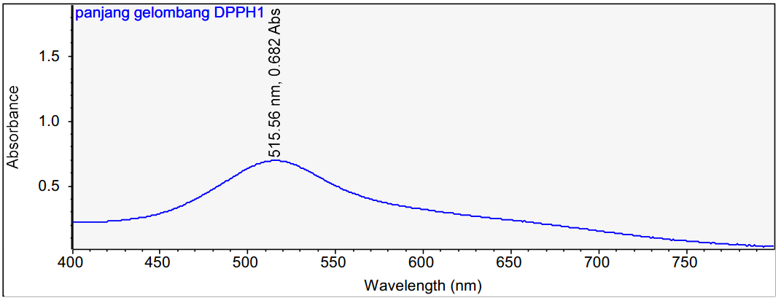

Lampiran 23. Hasil Pengukuran Operating Time Larutan DPPH
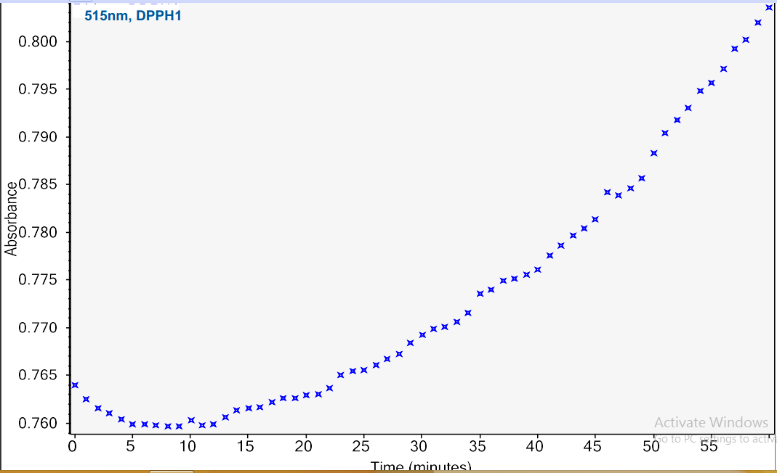
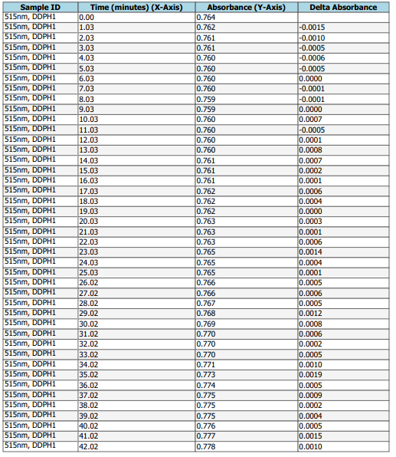
Lampiran 24. Hasil Pengukuran Absorbansi Larutan DPPH ditambah Larutan Vitamin C Berbagai Konsentrasi

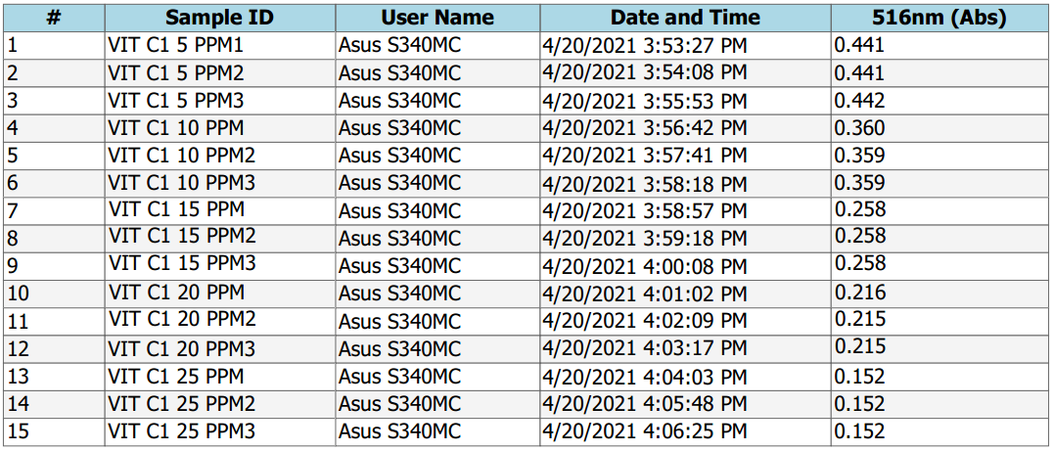

Lampiran 25. Hasil Pengukuran Absorbansi Larutan DPPH ditambah setiap sampel
Formula 0
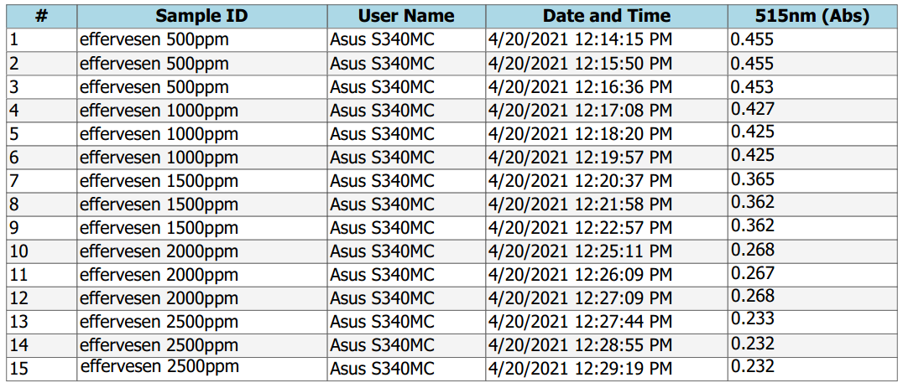
Formula I
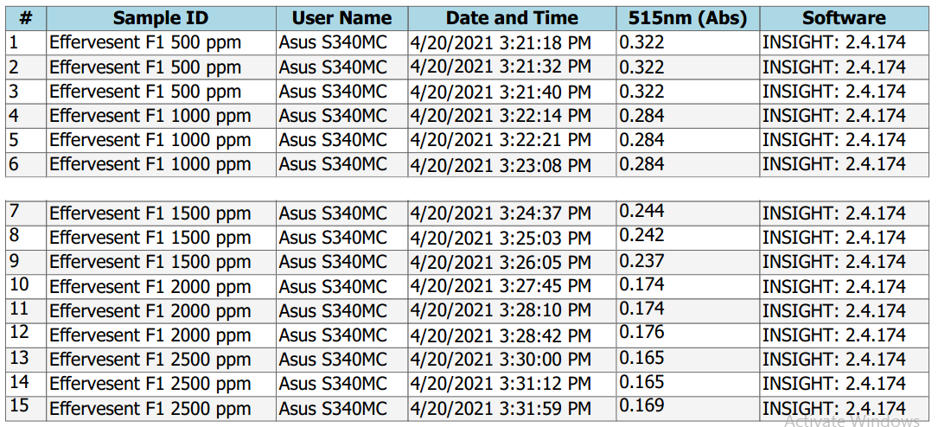
Formula II
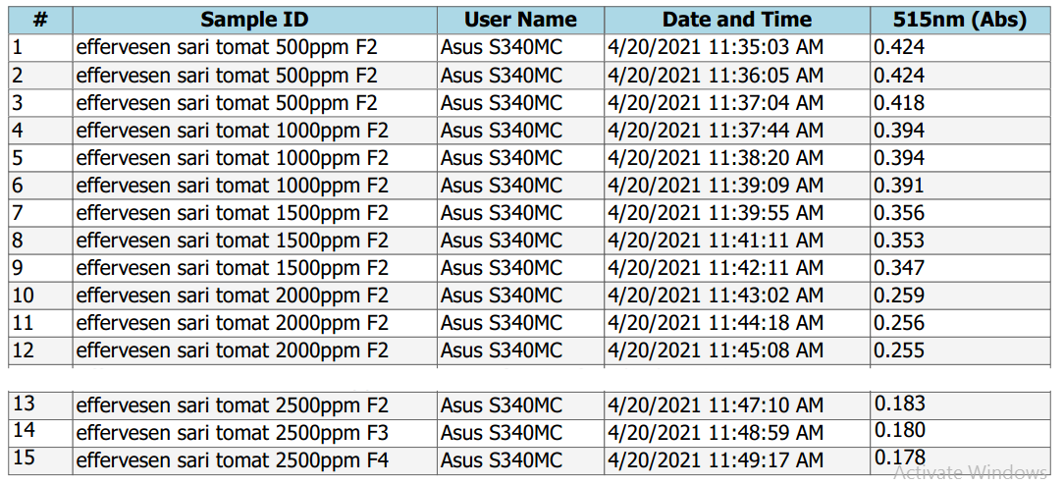

Lampiran 26. Perhitungan Hasil Uji Aktivitas Antioksidan
1. Perhitungan Uji Aktivitas Antioksidan Serbuk Effervescent
A. Tabel data absorbansi % peredaman radikal bebas oleh setiap sampel

No | Sampel | Konsentrasi | Absorbansi
1 | F0 | 500µg/ml | 0,454
 |  | 1000 µg/ml | 0,425
 |  | 1500 µg/ml | 0,363
 |  | 2000 µg/ml | 0,267
 |  | 2500 µ/ml | 0,232
2 | FI | 500 µg/ml | 0,322
 |  | 1000 µg/ml | 0,284
 |  | 1500 µg/ml | 0,241
 |  | 2000 µg/ml | 0,174
 |  | 2500 µg/ml | 0,166
3 | FII | 500 µg/ml | 0,422
 |  | 1000 µg/ml | 0,393
 |  | 1500 µg/ml | 0,352
 |  | 2000 µg/ml | 0,256
 |  | 2500 µg/ml | 0,180

$$\% Peredaman= \frac{{A }_{kontrol}-{A }_{sampel}}{{A }_{kontrol}} x 100\%$$
Keterangan : A_{kontrol} = Absorbansi tidak mengandung sampel
A_{sampel} = Absorbansi sampel
Perhitungan % peredaman
Formula 0
  - Konsentrasi 500 ppm
$$\% Peredaman =\frac{0,682-0,454}{0,682}x 100 \% =33,43 \%$$
  - Konsentrasi 1000 ppm
$$\% Peredaman =\frac{0,682 – 0,425}{0,682}x 100 \% =37,68 \%$$
  - Konsentrasi 1500 ppm
$$\% Peredaman =\frac{0,682-0,363}{0,682}x 100 \% =46,77 \%$$
  - Konsentrasi 2000 ppm
$$\% Peredaman =\frac{0,682 – 0,267}{0,682}x 100 \% =60,85 \%$$
e. Konsentrasi 60 ppm
$$\% Peredaman =\frac{0,682 – 0,232}{0,682}x 100 \% = 65,98 \%$$

Lampiran 26. (Lanjutan)
Formula I
a. Konsentrasi 500 ppm
$$\% Peredaman =\frac{0,682-0,322}{0,682}x 100 \% =52,78 \%$$
b. Konsentrasi 1000 ppm
$$\% Peredaman =\frac{0,682 – 0,284}{0,682}x 100 \% =58,35 \%$$
c. Konsentrasi 1500 ppm
$$\% Peredaman =\frac{0,682-0,241}{0,682}x 100 \% =64,66 \%$$
d. Konsentrasi 2000 ppm
$$\% Peredaman =\frac{0,682 – 0,174}{0,682}x 100 \% =74,48 \%$$
e. Konsentrasi 2500 ppm
$$\% Peredaman =\frac{0,682 – 0,166}{0,682}x 100 \% = 75,65 \%$$
Formula II
a. Konsentrasi 500 ppm
$$\% Peredaman =\frac{0,682-0,422}{0,682}x 100 \% =38,12 \%$$
b. Konsentrasi 1000 ppm
$$\% Peredaman =\frac{0,682 – 0,393}{0,682}x 100 \% =42,37 \%$$
c. Konsentrasi 1500 ppm
$$\% Peredaman =\frac{0,682-0,352}{0,682}x 100 \% =48,38 \%$$
d. Konsentrasi 2000 ppm
Lampiran 26. (Lanjutan)
$$\% Peredaman =\frac{0,682 – 0,256}{0,682}x 100 \% =62,46 \%$$
e. Konsentrasi 2500 ppm
$$\% Peredaman =\frac{0,682 – 0,180}{0,682}x 100 \% = 73,60 \%$$
B. Tabel data perhitungan IC₅₀ serbuk effervescent
Formula 0
X | Y | XY | X² | Y²
0 | 0 | 0 | 0 | 0
500 | 33,43 | 16715 | 250000 | 1117,5649
1000 | 37,68 | 37680 | 1000000 | 1419,7824
1500 | 46,77 | 70155 | 2250000 | 2187,4329
2000 | 60,85 | 121700 | 4000000 | 3702,7225
2500 | 65,98 | 164950 | 6250000 | 4353,3604
∑X = 7500 | ∑Y= 244,71 | ∑XY= 411200 | ∑X²=13750000 | ∑Y²=12780,8631
$\overline{X}$ = 1250 | $\overline{Y}$ = 40,785

X = Konsentrasi
Y = % Peredaman
$$a =\frac{(ƩXY) – (ƩX) (ƩY) / n }{\left(ƩX^{2}\right) – (ƩX)^{2}/ n}$$
$$a =\frac{(411200) – (7500) (244,71) / 6 }{(13750000)– (7500)^{2}/ 6}$$
$$a =0,02407$$
b = $\overline{Y}-a\overline{X}$
b = 40,785– (0,02407) (1250)
b = 10,6975
Lampiran 26. (Lanjutan)
$$r =\frac{∑XY –(∑X) (∑Y) / n }{√(∑X^{2}– (∑{X)}^{2}/n)(∑Y^{2}-(∑{Y)}^{2}/n)}$$
$$r =\frac{411200 – (7500) (244,71) /6 }{\sqrt{{\left(13750000-(7500\right)}^{2}}/6)(12780,8631-{\left(244,71\right)}^{2}/6)}$$
$$r =\frac{105312,5}{√\left(4375000\right)(2800,36575)}$$
$$r =\frac{105312,5}{110686,94663}$$
r = 0,95144
Persamaan garis regresi Y = 0,02407 X + 10,6975
Nilai IC₅₀ = Y = 0,02407 X + 10,6975
Nilai Y diganti dengan 50 (penghambatan DPPH 50%)
50 = 0,02407 X + 10,6975
$$X =\frac{50 – 10,6975}{0,02407}$$
X= 1632,84171 ppm
IC₅₀ = 1632,84171 ppm
Kategori Aktivitas Antioksidan : Sangat Lemah

Lampiran 26. (Lanjutan)
Formula I
X | Y | XY | X² | Y²
0 | 0 | 0 | 0 | 0
500 | 52,78 | 26390 | 250000 | 2785,7284
1000 | 58,35 | 58350 | 1000000 | 3404,7225
1500 | 64,66 | 96990 | 2250000 | 4180,9156
2000 | 74,48 | 148960 | 4000000 | 5547,2704
2500 | 75,65 | 189125 | 6250000 | 5722,9225
∑X = 7500 | ∑Y= 325,92 | ∑XY= 411200 | ∑X²=13750000 | ∑Y²=21641,5594
$\overline{X}$ = 1250 | $\overline{Y}$ = 54,32

X = Konsentrasi
Y = % Peredaman
$$a =\frac{(ƩXY) – (ƩX) (ƩY) / n }{\left(ƩX^{2}\right) – (ƩX)^{2}/ n}$$
$$a =\frac{(519815) – (7500) (325,92) / 6 }{(13750000)– (7500)^{2}/ 6}$$
$$a =0,02569$$
b = $\overline{Y}-a\overline{X}$
b = 54,32– (0,02569) (1250)
b = 22,2075
$$r =\frac{∑XY –(∑X) (∑Y) / n }{√(∑X^{2}– (∑{X)}^{2}/n)(∑Y^{2}-(∑{Y)}^{2}/n)}$$
$$r =\frac{411200 – (7500) (325,92) /6 }{√\left(13750000-9375000\right)(21641,5594-17703,9744)}$$
$$r =\frac{112415}{√\left(4375000\right)(3937,585)}$$
Lampiran 26. (Lanjutan)
$$r =\frac{112415}{131251,41665}$$
r = 0,85648
Persamaan garis regresi Y = 0,02569 X + 22,2075
Nilai IC₅₀ = Y = 0,02569 X + 22,2075
Nilai Y diganti dengan 50 (penghambatan DPPH 50%)
50 = 0,02569 X + 22,2075
$$X =\frac{50 – 22,2075}{0,02569}$$
X= 1081,84118 ppm
IC₅₀ = 1081, 84118 ppm
Kategori Aktivitas Antioksidan : Sangat Lemah
Formula II
X | Y | XY | X² | Y²
0 | 0 | 0 | 0 | 0
500 | 38,12 | 19060 | 250000 | 1453,1344
1000 | 42,37 | 42370 | 1000000 | 1795,2169
1500 | 48,38 | 72570 | 2250000 | 2340,6244
2000 | 62,46 | 124920 | 4000000 | 3901,2516
2500 | 73,60 | 184000 | 6250000 | 5416,96
∑X = 7500 | ∑Y= 325,92 | ∑XY= 411,200 | ∑X²=13750000 | ∑Y²=14907,1873
$\overline{X}$ = 1250 | $\overline{Y}$ = 54,32

X = Konsentrasi
Y = % Peredaman

Lampiran 26. (Lanjutan)
$$a =\frac{(ƩXY) – (ƩX) (ƩY) / n }{\left(ƩX^{2}\right) – (ƩX)^{2}/ n}$$
$$a =\frac{(442920) – (7500) (264,93) / 6 }{(13750000)– (7500)^{2}/ 6}$$
$$a =0,02554$$
b = $\overline{Y}-a\overline{X}$
b = 44,155– (0,02554) (1250)
b = 12,23
$$r =\frac{∑XY –(∑X) (∑Y) / n }{√(∑X^{2}– (∑{X)}^{2}/n)(∑Y^{2}-(∑{Y)}^{2}/n)}$$
$$r =\frac{411,200 – (7500) (244,71) /6 }{√\left(13750000-9375000\right)(14907,1873-11697,98451)}$$
$$r =\frac{111757,5}{√(4375000)(3209,2035)}$$
$$r =\frac{111757,5}{118491,62549}$$
r = 0,94316
Persamaan garis regresi Y = 0,02554 X + 12,23
Nilai IC₅₀ = Y = 0,02554 X + 12,23
Nilai Y diganti dengan 50 (penghambatan DPPH 50%)
50 = 0,02554 X + 12,23
$$X =\frac{50 – 12,23}{0,02554}$$
X = 1478,85669 ppm
IC₅₀ = 1478,85669 ppm
Kategori Aktivitas Antioksidan : Sangat Lemah
Lampiran 26. (Lanjutan)

1. Perhitungan Uji Aktivitas Antioksidan Vitamin C Sebagai Kontrol Positif

- Tabel data absorbansi % peredaman radikal bebas oleh vitamin C sebagai kontrol positif

Konsentrasi Larutan Uji (µg/mL ) | Pengukuran (A) |  |  |  | Rata- rata (A) | % Peredaman
 | Kontrol | 1 | 2 | 3
0 | 0,682 | 0,682 | 0,682 | 0,682
5 | 0,682 | 0,441 | 0,441 | 0,442 | 0,441 | 42,80
10 | 0,682 | 0,360 | 0,359 | 0,359 | 0,359 | 53,43
15 | 0,682 | 0,258 | 0,258 | 0,258 | 0,258 | 66,53
20 | 0,682 | 0,216 | 0,215 | 0,215 | 0,215 | 72,11
25 | 0,682 | 0,152 | 0,152 | 0,152 | 0,152 | 80,28

$$\% Peredaman= \frac{{A }_{kontrol}-{A }_{sampel}}{{A }_{kontrol}} x 100\%$$
Keterangan : A_{kontrol} = Absorbansi tidak mengandung sampel
A_{sampel} = Absorbansi sampel
Perhitungan % peredaman radikal bebas oleh vitamin C sebagai control positif
a. Konsentrasi 5 ppm
$$\% Peredaman =\frac{0,682 – 0,364}{0,682}x 100 \% = 42,80 \%$$
b. Konsentrasi 10 ppm
$$\% Peredaman =\frac{0,682– 0,359}{0,682}x 100 \% = 53,43 \%$$
c. Konsentrasi 15 ppm
$$\% Peredaman =\frac{0,682 – 0,258}{0,682}x 100 \% = 66,53 \%$$
d. Konsentrasi 20 ppm
$$\% Peredaman =\frac{0,682 – 0,215}{0,682}x 100 \% = 72,11 \%$$
Lampiran 26. (Lanjutan)
e. Konsentrasi 25 ppm
$$\% Peredaman =\frac{0,682 – 0,152}{0,682}x 100 \% = 80,28 \%$$
B. Tabel data perhitungan IC₅₀ radikal bebas oleh vitamin C sebagai control positif
X | Y | XY | X² | Y²
0 | 0 | 0 | 0 | 0
5 | 42,80 | 214,00 | 25 | 1831,92
10 | 53,43 | 534,37 | 100 | 2855,51
15 | 66,53 | 998,04 | 225 | 4427,03
20 | 72,11 | 1442,28 | 400 | 5200,42
25 | 80,28 | 2007,12 | 625 | 6445,68
∑X = 75 | ∑Y= 315,17 | ∑XY=5195,81 | ∑X²=1375 | ∑Y²= 20760,56
$\overline{X}$ = 12,5 | $\overline{Y}$ = 52,52

X = Konsentrasi
Y = % Peredaman
$$a =\frac{(ƩXY) – (ƩX) (ƩY) / n }{\left(ƩX^{2}\right) – (ƩX)^{2}/ n}$$
$$a =\frac{(5195,81) – (75) (315,17) / 6 }{(1375)– (75)^{2}/ 6}$$
$$a =2,87$$
b = $\overline{Y}-a\overline{X}$
b = 52,52 – (2,87) (12,5)
b = 16,65
$$r =\frac{∑XY –(∑X) (∑Y) / n }{√(∑X^{2}– (∑{X)}^{2}/n)(∑Y^{2}-(∑{Y)}^{2}/n)}$$
Lampiran 26. (Lanjutan)
$$r =\frac{5195,81 – (75) (315,17) /6 }{√\left(1375-937,5\right)(20760,56-16555,66)}$$
$$r =\frac{1256,15}{√\left(437,50\right)(4204,9)}$$
$$r =\frac{1256,15}{1356,33}$$
r = 0,92
Persamaan garis regresi Y = 2,87 X + 16,65
Nilai IC₅₀ = Y = 2,87 X + 16,65
Nilai Y diganti dengan 50 (penghambatan DPPH 50%)
50 = 2,87 X + 16,65
$$X =\frac{50 – 16,65}{2,87}$$
X= 11,62 ppm
IC₅₀ = 11,62 ppm
Kategori Aktivitas Antioksidan : Sangat Kuat

